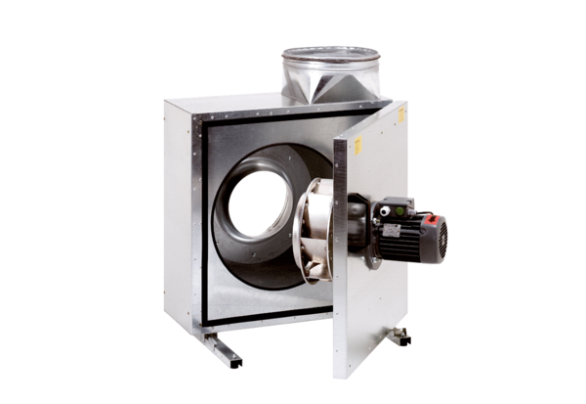Zvučno izolirana kutija za odsisni zrak EKR 25Jedinica za pakiranje: 1 komAsortiman: C
Broj artikla: 0080.0920Proizvođač: MAICO

